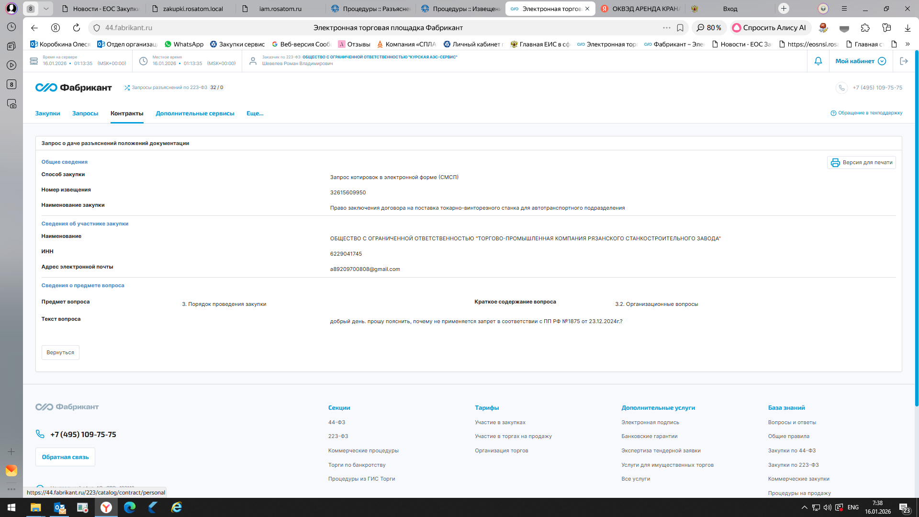

Уважаемый участник закупки!
На Ваш запрос о неприменении запрета в соответствии с ПП РФ № 1875 от 23.12.2024 сообщаем следующее.
Письмом Министерства финансов Российской Федерации от 31.01.2025 № 24-01-06/8697 «О применении положений постановления Правительства Российской Федерации от 23 декабря 2024 г. № 1875 «О мерах по предоставлению национального режима при осуществлении закупок товаров, работ, услуг для обеспечения государственных и муниципальных нужд, закупок товаров, работ, услуг отдельными видами юридических лиц» определены три группы заказчиков.
Запрет, ограничение, преимущество применяется к первой группе заказчиков.
ООО «Курская АЭС-Сервис» является хозяйственным обществом и относится к третьей группе заказчиков, к закупкам которых не применяется запрет, ограничение, преимущество.

